Mysql主从复制+读写分离

## 实验图谱

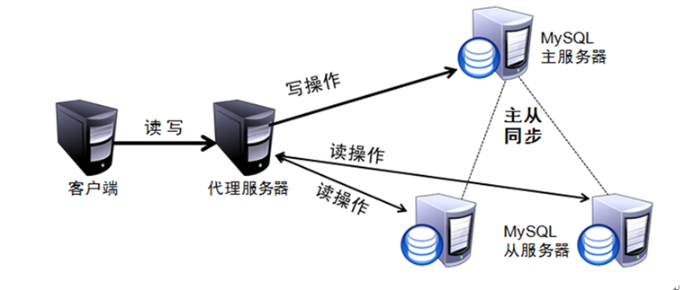

## 实验环境

|  |  |  |  |  |
| --- | --- | --- | --- | --- |
| 系统类型 | IP地址 | 主机名 | 所需软件 | 硬件 |
| Centos 7.4 1708 64bit | 192.168.100.101 | master.linuxfan.cn | boost_1_59_0.tar.gz  mysql-5.7.12.tar.gz | 内存：4G  CPU核心：2 |
| Centos 7.4 1708 64bit | 192.168.100.102 | slave1.linuxfan.cn | boost_1_59_0.tar.gz  mysql-5.7.12.tar.gz | 内存：4G  CPU核心：2 |
| Centos 7.4 1708 64bit | 192.168.100.103 | slave2.linuxfan.cn | boost_1_59_0.tar.gz  mysql-5.7.12.tar.gz | 内存：4G  CPU核心：2 |
| Centos 7.4 1708 64bit | 192.168.100.104 | am.linuxfan.cn | jdk-6u14-linux-x64.bin  amoeba-mysql-binary-2.2.0.tar.gz | 内存：512M  CPU核心：1 |
| Centos 7.4 1708 64bit | 192.168.100.105 | lamp.linuxfan.cn |  | 内存：512M  CPU核心：1 |

## 实验步骤

* 搭建并测试一主两从的主从复制环境；
* 安装am节点的amoeba代理程序；
* 在master节点进行授权允许amoeba程序能够连接Mysql集群，slave节点会同步权限；
* 配置am节点的代理服务并启动服务；
* 客户端测试；

## 实验流程

* 搭建并测试一主两从的主从复制环境；

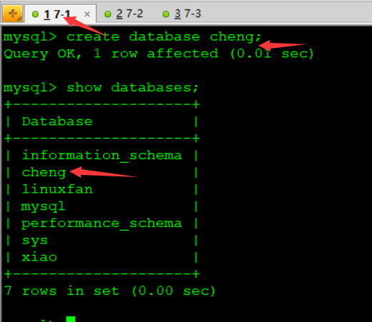

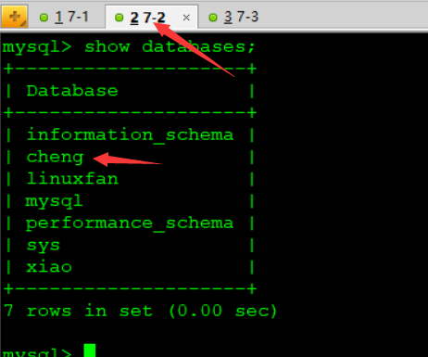

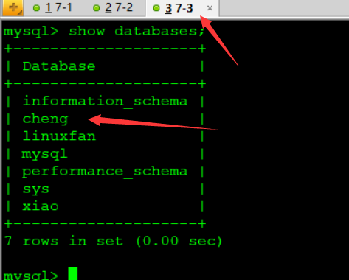

* 安装am节点的amoeba代理程序；





[root@am ~]# tail /etc/profile

export JAVA_HOME=/usr/local/jdk1.6

export CLASSPATH=$CLASSPATH:$JAVA_HOME/lib:$JAVA_HOME/jre/lib

export PATH=$JAVA_HOME/lib:$JAVA_HOME/jre/bin/:$PATH:$HOME/bin

export AMOEBA_HOME=/usr/local/amoeba

export PATH=$PATH:$AMOEBA_HOME

[root@am ~]# source /etc/profile

[root@am ~]# java -version

java version "1.6.0_14"

Java(TM) SE Runtime Environment (build 1.6.0_14-b08)

Java HotSpot(TM) 64-Bit Server VM (build 14.0-b16, mixed mode)

[root@am ~]# mkdir /usr/local/amoeda

[root@am ~]# tar zxvf amoeba-mysql-binary-2.2.0.tar.gz -C /usr/local/amoeda/



[root@am ~]# chmod 755 /usr/local/amoeda/ -R

* 在master节点进行授权允许amoeba程序能够连接Mysql集群，slave节点会同步权限；

[root@my ~]# mysql –uroot -p123123

mysql> grant all on *.* to 'amoebauser'@'192.168.100.104' identified by '123123'；

mysql> flush privileges;

mysql> exit

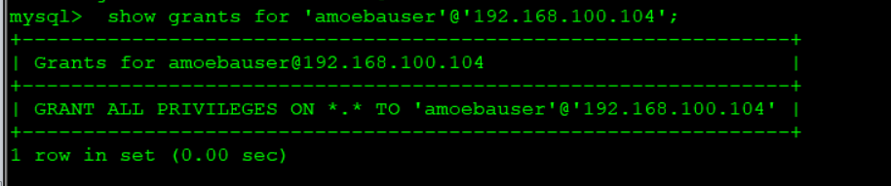

* 配置am节点的代理服务并启动服务；

[root@am ~]# vi /usr/local/amoeda/conf/amoeba.xml

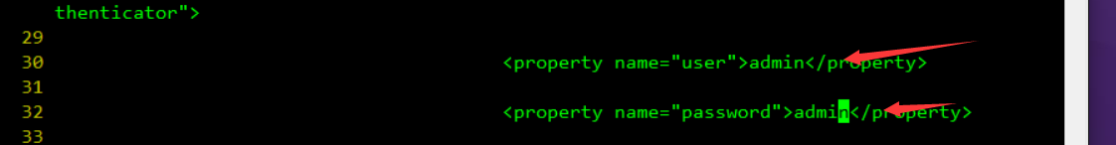

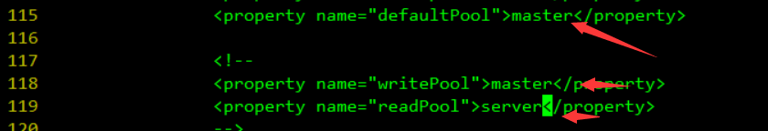

[root@am ~]# vi /usr/local/amoeba/conf/dbServers.xml

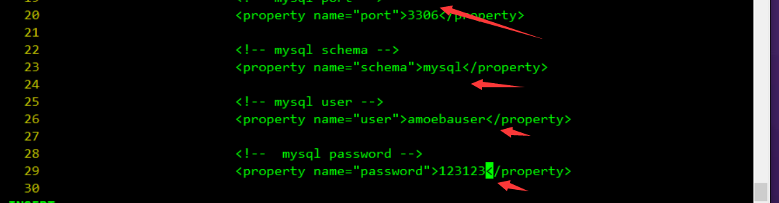

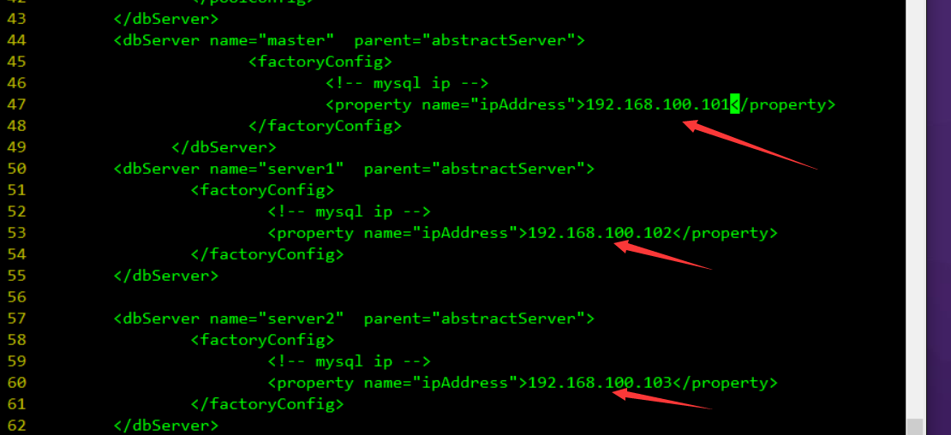

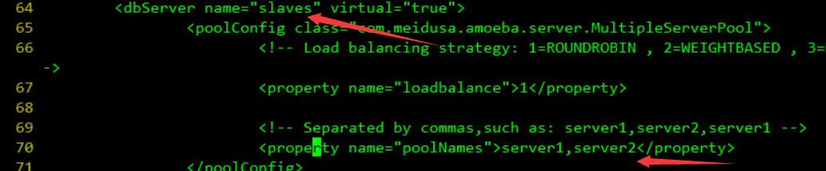

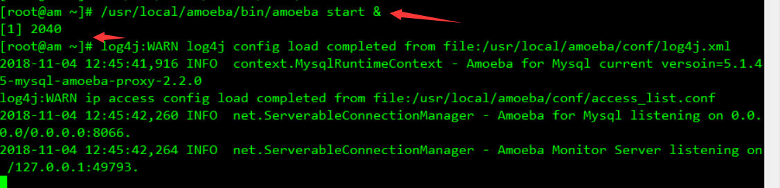

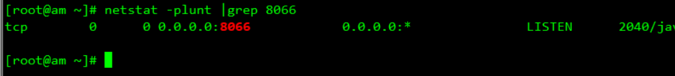

客户端测试；

[root@lei ~]# yum -y install mysql

